RIWAYAT HIDUP

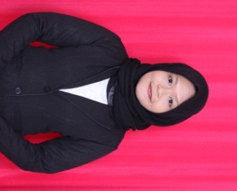
A.HASLINDAH. Lahir di Mare Kabupten Bone Propinsi Sulawesi Selatan pada tanggal 31 Maret 1994. Merupakan anak keempat dari empat bersaudara dari pasangan Andi Upe ( Al marhum) dan Andi Mulianah. Penulis memulai pendidikan pada tahun 2000 di SD 240 Teluu Boccoe Kecamatan Mare Kabupaten Bone dan lulus pada tahun 2006. Pada tahun yang sama, penulis melanjutkan pendidikan di SMP Negeri 1 Mare Kecamatan Mare Kabupaten Bone dan lulus pada tahun 2009, kemudian melanjutkan pendididikan di SMA Negeri 1 Mare Kecamatan Mare Kabupaten Bone dan lulus pada tahun 2012. Di tahun yang sama penulis terdaftar sebagai mahasiswi pada jurusan Administrasi Pendidikan Fakultas Ilmu Pendidikan Universitas Negeri Makassar, Program Strata 1 (S1) .

